তথ্যবিবরণী নম্বর: ৩৭০৫

করোনাকালীন প্রাথমিক স্তরের শিক্ষার্থীরা লেখাপড়ায় পিছিয়ে নেই
-- প্রাথমিক ও গণশিক্ষা প্রতিমন্ত্রী

নাগেশ্বরী (কুড়িগ্রাম), ১৫ আশ্বিন (৩০ সেপ্টেম্বর) :

প্রাথমিক ও গণশিক্ষা প্রতিমন্ত্রী মোঃ জাকির হোসেন বলেছেন, বাংলাদেশে কোভিড-১৯ এর কারণে প্রাথমিক স্তরের শিক্ষার্থীরাও লেখাপড়ায় পিছিয়ে নেই। শিশুদের লেখাপড়া অব্যাহত রাখতে প্রাথমিক ও গণশিক্ষা মন্ত্রণালয় টিভি, রেডিও, মোবাইল ফোন ও ইন্টারনেট প্ল্যাটফর্ম ব্যবহার করে তাদের লেখাপড়া চালিয়ে নিচ্ছে।

প্রতিমন্ত্রী আজ কুড়িগ্রাম জেলার নাগেশ্বরী উপজেলায় প্রাথমিক শিক্ষার সাথে সংশ্লিষ্ট কর্মকর্তাদের সাথে করোনাকালীন শিক্ষার ধারাবাহিকতা রক্ষা ও বিভিন্ন অবকাঠামো উন্নয়ন বিষয়ে মতবিনিময় সভায় প্রধান অতিথির বক্তৃতায় এসব কথা বলেন।

প্রতিমন্ত্রী বলেন, করোনা ভাইরাস মহামারি নিয়ন্ত্রণের জন্য বিশ্বব্যাপী বিদ্যালয়সমূহের ন্যায় বাংলাদেশেরও প্রাথমিক শিক্ষা প্রতিষ্ঠান বন্ধ রয়েছে। কখন বিদ্যালয় চালু করা যাবে সে সংক্রান্ত সিদ্ধান্ত গ্রহণ করার পর সে অনুযায়ী জাতীয় প্রস্তুতি গ্রহণ ও বাস্তবায়নের সহায়তা করার উদ্দেশ্যে প্রাথমিক ও গণশিক্ষা মন্ত্রণালয় একটি গাইডলাইন প্রস্তুত করেছে। নির্দেশিকাটিতে বিশ্ব স্বাস্থ্য সংস্থা ও স্বাস্থ্যসেবা বিভাগের গাইডলাইন অনুসরণ করা হয়েছে।

মতবিনিময় সভায় অন্যান্যের মধ্যে উপস্থিত ছিলেন নাগেশ্বরী উপজেলা পরিষদ চেয়ারম্যান মোঃ মোস্তফা জামান, উপজেলা নির্বাহী অফিসার নুর আহমেদ মাছুম, রংপুর বিভাগীয় প্রাথমিক শিক্ষা উপপরিচালক খন্দকার মোঃ ইকবাল হোসেন-সহ প্রাথমিক শিক্ষার সাথে সংশ্লিষ্ট কর্মকর্তাবৃন্দ।

#

রবীন্দ্রনাথ/ফারহানা/রফিকুল/সেলিম/২০২০/১৯৪৫ ঘণ্টা

তথ্যবিবরণী নম্বর : ৩৭০৪
সুস্থ জাতি গঠনে ক্রীড়াচর্চার বিকল্প নেই
-- যুব ও ক্রীড়া প্রতিমন্ত্রী

ঢাকা, ১৫ আশ্বিন (৩০ সেপ্টেম্বর) :
যুব ও ক্রীড়া প্রতিমন্ত্রী মোঃ জাহিদ আহসান রাসেল বলেছেন, সুস্থ ও সবল জাতি গঠনে ক্রীড়াচর্চার বিকল্প নেই।
প্রতিমন্ত্রী আজ ভার্চুয়াল প্ল্যাটফর্মে সচিবালয় থেকে যুক্ত হয়ে মাদারীপুর জেলা প্রশাসকের সাথে মাদারীপুর জেলার বিভিন্ন শিক্ষা প্রতিষ্ঠানের ক্রীড়া শিক্ষকগণের বার্ষিক কর্ম সম্পাদন চুক্তি স্বাক্ষর অনুষ্ঠানে প্রধান অতিথির বক্তব্যে এ কথা বলেন। মাদারীপুরের জেলা প্রশাসক ড. রহিমা খাতুনের সভাপতিত্বে বিশেষ অতিথি হিসেবে উপস্থিত ছিলেন যুব ও ক্রীড়া সচিব মোঃ আখতার হোসেন।
প্রতিমন্ত্রী মাদারীপুর জেলা প্রশাসনের উদ্ভাবনী এ উদ্যোগকে স্বাগত জানিয়ে বলেন, বিভিন্ন শিক্ষা প্রতিষ্ঠানের সাথে জেলা প্রশাসনের ক্রীড়া বিষয়ক এপিএ চুক্তি স্বাক্ষর একটি একটি প্রশংসনীয় উদ্যোগ। দেশের প্রতিটি জেলা ও উপজেলা মাদারীপুরের এ মডেল উদ্যোগকে অনুসরণ করবে বলে তিনি আশা প্রকাশ করেন।
উল্লেখ্য, দেশে প্রথমবারের মতো মাদারীপুর জেলা প্রশাসকের সাথে মাদারীপুর জেলার বিভিন্ন শিক্ষা প্রতিষ্ঠানের মোট ৪০ জন ক্রীড়া শিক্ষক ক্রীড়া বিষয়ক এপিএ চুক্তি স্বাক্ষর করেন। এ চুক্তি স্বাক্ষরের মধ্যে দিয়ে ক্রীড়া শিক্ষকদের যথাযথ দায়িত্ব পালনে জবাবদিহিতা নিশ্চিতের সুযোগ সৃষ্টির পাশাপাশি শিক্ষার্থীদের ক্রীড়াচর্চার সুযোগ বৃদ্ধি পাবে।
#
আরিফ/নাইচ/রফিকুল/জয়নুল/২০২০/১৯৩০ঘণ্টা
তথ্যবিবরণী নম্বর: ৩৭০৩

উদ্বোধন করা হলো গ্রামীণ সড়ক রক্ষণাবেক্ষণ মাস অক্টোবর-২০২০

ঢাকা, ১৫ আশ্বিন (৩০ সেপ্টেম্বর) :

স্থানীয় সরকার মন্ত্রী মোঃ তাজুল ইসলাম আজ মন্ত্রণালয়ের নিজ কক্ষ থেকে অনলাইনে যুক্ত হয়ে ‘গ্রামীণ সড়ক রক্ষণাবেক্ষণ মাস অক্টোবর-২০২০’ উদ্বোধন করেন।

স্থানীয় সরকার প্রকৌশল অধিদপ্তরের প্রধান প্রকৌশলী মোঃ আবদুর রশিদ খানের সভাপতিত্বে অনুষ্ঠানে বিশেষ অতিথি হিসেবে বক্তব্য রাখেন স্থানীয় সরকার বিভাগের সিনিয়র সচিব হেলালুদ্দীন আহমদ, স্বাগত বক্তব্য রাখেন অতিরিক্ত প্রধান প্রকৌশলী (রক্ষণাবেক্ষণ) সেখ মোহাম্মদ মহসিন।

স্থানীয় সরকার মন্ত্রী এলজিইডির অধীন সকল কর্মকাণ্ড সঠিকভাবে করা হচ্ছে কি না তা তদারকি করার জন্য সকল স্তরের কর্মকর্তা-কর্মচারীদের জবাবদিহিতা নিশ্চিত করার নির্দেশ দেন। মোঃ তাজুল ইসলাম বলেন, নির্মাণ সামগ্রী, আধুনিক প্রযুক্তি এবং জবাবদিহিতা নিশ্চিত করা গেলে তার সুফল পাওয়া সম্ভব।

স্থানীয় সরকার প্রকৌশল অধিদপ্তর, জেলা নির্বাহী প্রকৌশলী এবং প্রকল্প পরিচালক যদি মাঝে মাঝে কর্মকাণ্ড পরিদর্শন করেন তাহলে জবাবদিহিতা বৃদ্ধি পাবে বলেও উল্লেখ করেন তিনি। কাজের মান নিয়ন্ত্রণ এবং ঠিকাদারদের কথা মাথায় রেখে নির্মাণ ব্যয় প্রাক্কলন করা উচিত জানিয়ে স্থানীয় সরকার মন্ত্রী দক্ষ এবং যোগ্য ঠিকাদার নিয়োগ দেওয়ার নির্দেশ দেন।

উল্লেখ্য, মুজিব বর্ষের অঙ্গীকার সড়ক হবে সংস্কার এই চেতনা বাস্তবায়নের লক্ষ্যে সারা দেশে গ্রামীণ সড়কের নিয়মিত রক্ষণাবেক্ষণ কার্যক্রম জোরদার করার জন্য আগামী অক্টোবর, ২০২০ এবং মার্চ, ২০২১ কে রক্ষণাবেক্ষণ মাস হিসেবে ঘোষণা করা হয়েছে। সারা দেশে এলজিইডির আওতাভুক্ত বিভিন্ন শ্রেণির মোট ৩ লাখ ৫৩ হাজার ৩৫৩ কিলোমিটার গ্রামীণ সড়ক রয়েছে।

#

হায়দার/ফারহানা/সঞ্জীব/সেলিম/২০২০/১৯২৫ ঘণ্টা

তথ্যবিবরণী নম্বর : ৩৭০২

বঙ্গবন্ধুর জন্মশতবার্ষিকী উদ্‌যাপন জাতীয় বাস্তবায়ন কমিটির
সকল মেধাসম্পদের কপিরাইট সংক্রান্ত সভা অনুষ্ঠিত

ঢাকা, ১৫ আশ্বিন (৩০ সেপ্টেম্বর) :
জাতির পিতা বঙ্গবন্ধু শেখ মুজিবুর রহমানের জন্মশতবার্ষিকী উদ্‌যাপন জাতীয় বাস্তবায়ন কমিটির উদ্যোগে তৈরিকৃত বিভিন্ন মেধাসম্পদের কপিরাইট সংক্রান্ত এক অনলাইন সভা আজ অনুষ্ঠিত হয়েছে।
জাতীয় বাস্তবায়ন কমিটির প্রকাশনা ও সাহিত্য উপকমিটির আহ্বায়ক সাবেক মন্ত্রী আবুল মাল আবদুল মুহিতের সভাপতিত্বে অনুষ্ঠিত সভায় বঙ্গবন্ধুর জন্মশতবার্ষিকী উদ্‌যাপন উপলক্ষে জাতীয় বাস্তবায়ন কমিটি যে সকল গ্রন্থ, স্মরণিকা, ডকুমেন্টারি, ফিল্ম, সংগীত এবং অন্যান্য মেধাসম্পদ তৈরি করছে সেগুলো সংরক্ষণ, ব্যবহার, বাজারজাত ও প্রচারণার ক্ষেত্রে কপিরাইটের প্রয়োজনীয়তার বিষয় নিয়ে বিস্তারিত আলোচনা হয়। সভায় জানানো হয়, ভবিষ্যতে এসব মেধাসম্পদের স্বত্ব সংক্রান্ত বিষয়ে জটিলতা এড়াতে প্রয়োজনীয় আইনগত ব্যবস্থা থাকা প্রয়োজন।
জাতীয় বাস্তবায়ন কমিটির প্রধান সমন্বয়ক ড. কামাল আবদুল নাসের চৌধুরীর সঞ্চালনায় অনুষ্ঠিত সভায় অন্যান্যের মধ্যে সাবেক মন্ত্রী ও সাংস্কৃতিক ব্যক্তিত্ব আসাদুজ্জামান নুর, এমপি, জাতির জনক বঙ্গবন্ধু শেখ মুজিবুর রহমান মেমোরিয়াল ট্রাস্টের সদস্য সচিব শেখ হাফিজুর রহমান, তথ্য ও যোগাযোগ প্রযুক্তি বিভাগের সিনিয়র সচিব এন এম জিয়াউল আলম, মুক্তিযুদ্ধ জাদুঘরের ট্রাস্টি মফিদুল হক, বাংলা একাডেমির মহাপরিচালক হাবীবুল্লাহ সিরাজী, কবি নুরুল হুদা, কবি তারিক সুজাত, মন্ত্রিপরিষদ বিভাগের অতিরিক্ত সচিব শেখ রফিকুল ইসলাম, অর্থ বিভাগের অতিরিক্ত সচিব সত্যজিত কর্মকার, জাতীয় গ্রন্থ কেন্দ্রের পরিচালক মিনার মনসুর, চলচ্চিত্র ও প্রকাশনা অধিদপ্তরের মহাপরিচালক স ম গোলাম কিবরিয়া, বাংলাদেশ কপিরাইট অফিসের রেজিস্ট্রার জাফর রাজা চৌধুরী, সাবেক রেজিস্ট্রার অভ্ কপিরাইটস মনজুরুর রহমান এবং জাতীয় বাস্তবায়ন কমিটির কর্মকর্তাবৃন্দ অংশগ্রহণ করেন।
#
নাসরীন/নাইচ/সঞ্জীব/জয়নুল/২০২০/১৯১০ঘণ্টা
তথ্যবিবরণী নম্বর : ৩৭০১

কোভিড-১৯ (করোনা ভাইরাস) সংক্রান্ত সর্বশেষ প্রতিবেদন

ঢাকা, ১৫ আশ্বিন (৩০ সেপ্টেম্বর) :
স্বাস্থ্য অধিদপ্তর এবং রোগতত্ত্ব, রোগ নিয়ন্ত্রণ ও গবেষণা প্রতিষ্ঠান (আইইডিসিআর)-এর তথ্যানুযায়ী গত
২৪ ঘণ্টায় দেশে ১৩ হাজার ৪০৪ জনের নমুনা পরীক্ষা করে এক হাজার ৪৩৬ জনের শরীরে করোনা সংক্রমণ পাওয়া গেছে। এ নিয়ে বাংলাদেশে এখন পর্যন্ত কোভিড-১৯ আক্রান্ত রোগীর সংখ্যা তিন লাখ ৬৩ হাজার ৪৭৯ জন।
গত ২৪ ঘণ্টায় ৩২ জন-সহ এ পর্যন্ত ৫ হাজার ২৫১ জন এ রোগে মৃত্যুবরণ করেছেন।
করোনা ভাইরাস আক্রান্তদের মধ্যে এখন পর্যন্ত সুস্থ হয়েছেন দুই লাখ ৭৫ হাজার ৪৮৭ জন।
#
হাবিবুর/ফারহানা/রফিকুল/রেজাউল/২০২০/১৮৩২ ঘণ্টা

Handout Number : 3700

Change of mindset need to achieve lasting peace and stability in the world
-- Foreign Minister

Dhaka, 30 September 2020 :

Foreign Minister Dr. A K Abdul Momen stressed a change of mindset to achieve lasting peace and stability in the world. He mentioned it in his recorded statement delivered at the Annual High-Level Meeting of the United Nations Alliance of Civilization (UNAoC) Group of Friends on 29 September 2020.

The Foreign Minister said that the world must inculcate a mindset of tolerance, a mindset of respect and love for others irrespective of religion, ethnicity, colour and race to achieve peace and harmony. The Alliance of Civilization can be an effective ‘soft power’ to bring about changes in the mindset of people which is essential for a sustainable world of peace and stability, he continued.

Dr. Momen highlighted the multifaced challenges that the pandemic Covid-19 has generated in our societies. He underscored the need to build cohesive and inclusive societies to fight the menace of mistrusts, intolerance, hate speech and xenophobia that the pandemic has given rise to. He mentioned that Bangladesh greatly values the principles of tolerance, secularism, ethnic diversity and communal harmony, which are embedded in our Constitution. Our peace-centric, tolerant state policy has indeed been shaped by the vision of the of our Father of the Nation Bangabandhu Sheikh Mujibur Rahman who boldly stated in his maiden speech in the UN on 25th September 1974, “Peace is an imperative for the survival of mankind.” This vision of peace has also guided us to embrace a ‘Culture of Peace’ and encouraged us to sponsor a resolution on this theme in the UN for the last 21 years.

The Foreign Minister also emphasized inclusion, forging partnership, andrespecting diversity as critical in our efforts to build back better from the devastating fallout of the Covid-19. He further underlined the need to utilize lessons-learnt from past cries and reinforce social cohesion and peaceful coexistence to contribute to preventing social tensions between individuals and communities in this challenging time.

#

Tohidul/Farhana/Khalid/Sanjib/Rezaul/2020/1830 hours

তথ্যবিবরণী নম্বর : ৩৬৯৯
রাজনীতিকে নষ্ট করেছিল বিএনপি
-- তথ্যমন্ত্রী
ঢাকা, ১৫ আশ্বিন (৩০ সেপ্টেম্বর) :
‘বিএনপি রাজনীতিকে নষ্ট করেছিল, রাজনীতিতে কালো টাকা এবং ‘মাসলম্যান’ (পেশীশক্তি) আমদানি করেছিল’ বলেছেন তথ্যমন্ত্রী ও আওয়ামী লীগের যুগ্ম সাধারণ সম্পাদক ড. হাছান মাহ্‌মুদ।
আজ রাজধানীর সেগুনবাগিচায় ঢাকা রিপোর্টার্স ইউনিয়ন-ডিআরইউ সাগর-রুনি মিলনায়তনে প্রধানমন্ত্রীর জন্মদিন উপলক্ষে বঙ্গবন্ধু সাংস্কৃতিক জোট ও স্বাধীনতা পরিষদের যৌথ উদ্যোগে আয়োজিত আলোচনা সভায় প্রধান অতিথির বক্তৃতায় মন্ত্রী একথা বলেন।
মন্ত্রী এ সময় গত ২৮ সেপ্টেম্বর বঙ্গবন্ধুকন্যার ৭৪তম জন্মদিন উপলক্ষে প্রধানমন্ত্রীর প্রতি শুভেচ্ছা ও শ্রদ্ধা জানান এবং বলেন, বঙ্গবন্ধু স্বাধীন বাংলাদেশের জন্ম দিয়েছিলেন, আর বঙ্গবন্ধুকন্যা শেখ হাসিনা আধুনিক সমৃদ্ধ বাংলাদেশের রূপকার। তাঁর নেতৃত্বেই বাংলাদেশ আজ পৃথিবীর সামনে উন্নয়নের রোল মডেল। জননেত্রী শেখ হাসিনার জীবন বিশ্লেষণ করলে দেখা যায়, তিনি একজন জীবন্ত কিংবদন্তী, তাঁর জীবনগাথা একটি সংগ্রামী জীবনের উপাখ্যান, পৃথিবীর সামনে তিনি এক অনুকরণীয় নেতৃত্বের দৃষ্টান্ত।
‘আজকে যখন দেশ জননেত্রী শেখ হাসিনার নেতৃত্বে এগিয়ে যাচ্ছে, যখন বিশ্ব সম্প্রদায় দেশের উন্নয়ন অগ্রগতি ও জননেত্রী শেখ হাসিনার নেতৃত্বের প্রশংসা করছেন, তখন একটি দল বিএনপি আর তার মিত্ররা প্রশংসা করতে পারে না, তারা শুধু সমালোচনা আর নানা ধরণের বিষোদগারেই ব্যস্ত’ বলেন মন্ত্রী।
বিএনপি’র সাম্প্রতিক বক্তব্য প্রসঙ্গে ড. হাছান বলেন, ‘মির্জা ফখরুল ইসলাম আলমগীর-সহ বিএনপির অন্য নেতারা গতকাল তাদের বক্তব্যে বলেছেন, আজকে না কি নষ্ট সময় যাচ্ছে। অথচ প্রকৃতপক্ষে তারাই রাজনীতিকে নষ্ট করেছিল। জিয়াউর রহমান দম্ভ করেই বলতেন যে, ‘মানি ইজ নো প্রবলেম’। বিএনপিই রাজনীতিতে কেনা-বেচার হাট বসিয়েছিল। বিএনপির বড় বড় নেতা যারা আজকে বড় বড় কথা বলে তারা অনেকেই রাজনীতির হাটে বিক্রি হওয়া রাজনীতিবিদ। তারা যখন সময় নিয়ে প্রশ্ন রাখে, তখন মনে করতে হবে সময়টা ভালো যাচ্ছে।’
‘বাংলাদেশে গুম-খুনের রাজনীতি চালু করেছিল বিএনপি, খুনের রাজনীতির মাধ্যমেই বিএনপির প্রতিষ্ঠা’ উল্লেখ করে মন্ত্রী বলেন, ‘শুধু খুন নয়, বঙ্গবন্ধুহত্যার পর যাতে হত্যার বিচার না হয়, সেজন্য তারা সংসদে আইন পাস করেছিল। বিএনপি’র আমলে ২০০২ সালে অপারেশন ক্লিনহার্ট পরিচালনায় প্রায় শতাধিক মানুষকে হত্যা করা হয়েছে। আর এই সমস্ত হত্যাকাণ্ডের কোনো বিচার না হওয়ার জন্য তারা আবার ইমডেমনেটি দিয়ে হত্যাকাণ্ডকে আইনগত বৈধতা দিয়েছে । যারা এই ধরণের কাজ করে তারা যখন এ নিয়ে কথা বলে, তখন এটি হাস্যকর হয়ে দাঁড়ায়।’
‘বিএনপি নারী ধর্ষণকারীরও দল’ উল্লেখ করে আওয়ামী লীগের যুগ্ম সাধারণ সম্পাদক ড. হাছান বলেন, ‘২০০১ সালে নির্বাচনের পরে ৮বছরের শিশুকে ধর্ষণ করা হয়েছে। নৌকায় ভোট দেয়ার অপরাধে পুরো গ্রাম অবরুদ্ধ করে অন্তসত্ত্বা মহিলা-সহ শতশত নারীকে ধর্ষণ-নির্যাতন করা হয়েছে। সুতরাং বিএনপি শুধু খুনীর দল নয়, তারা ধর্ষণকারীরও দল। কারণ এই নারী ধর্ষণের কোনো বিচার তারা করেনি বরং দলগতভাবে তাদেরকে বাহবা দেয়া হয়েছে।’
আওয়ামী লীগ অপরাধীদের বিষয়ে শূন্যসহিষ্ণুতার নীতিতে অটল উল্লেখ করে তথ্যমন্ত্রী বলেন, ‘এই ধরণের অপকর্মের সাথে যারা যুক্ত, তারা কোনো দলের নয়, তারা দুষ্কৃতিকারী। এদের কেউ দলীয় পরিচয়কে ঢাল হিসেবে ব্যবহার করলে, সরকার এবং আমাদের দল এ ব্যাপারে জিরো টলারেন্স নীতিতে কাজ করছে। যারাই এই অপকর্মের সাথে যুক্ত থাকবে, তাদেরকে বিচারের আওতায় আনা হচ্ছে এবং ভবিষ্যতেও হবে।’
বাংলাদেশ স্বাধীনতা পরিষদের উপদেষ্টা ব্যারিস্টার মোঃ জাকির হোসেনের সভাপতিত্বে ও বঙ্গবন্ধু সাংস্কৃতিক জোটের সাধারণ সম্পাদক অরুণ সরকার রানার সঞ্চালনায় সভায় বক্তব্য রাখেন স্বাধীনতা পরিষদের সভাপতি মোহাম্মদ আলী জিন্নাহ, সাধারণ সম্পাদক শাহাদৎ হোসেন টয়েল, বঙ্গবন্ধু সাংস্কৃতিক জোটের সহ-সভাপতি অরুণা বিশ্বাস, আওয়ামী লীগ নেতা এম এ করিম, কুয়েত আওয়ামী লীগ সভাপতি সাদেক হোসেন, সাংবাদিক মানিক লাল ঘোষ প্রমুখ।
#
আকরাম/ফারহানা/রফিকুল/রেজাউল/২০২০/১৮২৮ ঘণ্টা
তথ্যবিবরণী নম্বর : ৩৬৯৮

অপরিচ্ছন্ন নগরীর অপবাদ শীঘ্রই দূর করা হবে
-- স্থানীয় সরকার মন্ত্রী

ঢাকা, ১৫ আশ্বিন (৩০ সেপ্টেম্বর) :
ঢাকাসহ দেশের সকল নগরীকে নোংরা ও অপরিষ্কার-অপরিচ্ছন্ন বলে যে অপবাদ দেয়া হয় তা শিগগিরই দূরীভূত করা হবে বলে জানিয়েছেন স্থানীয় সরকার মন্ত্রী মোঃ তাজুল ইসলাম।
মন্ত্রী আজ রাজধানীর গুলশান-২ এ বিচারপতি সাহাবুদ্দীন আহমদ পার্কে স্থানীয় সরকার, পল্লী উন্নয়ন ও সমবায় মন্ত্রণালয় আয়োজিত সকল সিটি কর্পোরেশনের জন্য Vacuum Type Road Sweeper Truck বিতরণ অনুষ্ঠানে একথা বলেন।
স্থানীয় সরকার মন্ত্রী বলেন, ঢাকা শহরকে যদি আমরা পরিকল্পনা অনুযায়ী সাজাতে পারি, পরিষ্কার-পরিচ্ছন্ন করে দৃষ্টিনন্দনভাবে গড়ে তুলতে পারি তাহলে দেশের মানুষকে সৌন্দর্য উপভোগ করার জন্য আর বিদেশে যেতে হবে না। হাতিরঝিল থেকে উত্তরা পর্যন্ত ওয়াটার ট্রান্সপোর্ট চালু এবং দুই পাশে সাধারণ মানুষের চলাচল করার ব্যবস্থা করা হবে। এ লক্ষ্যে একটি প্রকল্প নেয়া হয়েছে বলেও জানান মন্ত্রী।
যারা ঢাকা শহরের আশপাশে নদ-নদী, খাল এবং পার্ক ও ফুটপাতসহ অবৈধভাবে সরকারি সম্পত্তি দখল করে আছেন তাদের দ্রুত ছেড়ে দিতে হুঁশিয়ারি উচ্চারণ করে মোঃ তাজুল ইসলাম বলেন, সরকারি জায়গা অবৈধভাবে দখল করে রাখার অধিকার কারও নেই।
ঢাকা দুই সিটি কর্পোরেশনসহ স্থানীয় সরকার বিভাগের অধীনে থাকা সকল প্রতিষ্ঠানকে আর্থিকভাবে স্বাবলম্বী হওয়ার উপর গুরুত্ব আরোপ করেন মন্ত্রী। সিটি কর্পোরেশনগুলোকে সরবরাহকৃত Vacuum Type Road Sweeper Truck গুলো শহরের অলি-গলিতে প্রবেশ করতে সক্ষম উল্লেখ করে তিনি এগুলোকে ঠিকমতো রক্ষণাবেক্ষণ করার আহ্বান জানান।
স্থানীয় সরকার বিভাগের সিনিয়র সচিব হেলালুদ্দীন আহমদের সভাপতিত্বে বিশেষ অতিথি হিসেবে ঢাকা উত্তর সিটি কর্পোরেশনের মেয়র মোঃ আতিকুল ইসলাম, দক্ষিণ সিটি কর্পোরেশনের মেয়র ব্যারিস্টার শেখ ফজলে নূর তাপস, গাজীপুর সিটি কর্পোরেশনের মেয়র মোঃ জাহাঙ্গীর আলম বিশেষ অতিথি হিসেবে উপস্থিত ছিলেন।
#

হায়দার/নাইচ/সঞ্জীব/রেজাউল/২০২০/১৭৩২ ঘণ্টা

তথ্যবিবরণী নম্বর : ৩৬৯৭
মুজিবনগরের স্বাধীনতা সড়ক উন্মুক্ত করতে ভারতের প্রতি অনুরোধ পররাষ্ট্রমন্ত্রীর
ঢাকা, ১৫ আশ্বিন (৩০ সেপ্টেম্বর) :
পররাষ্ট্রমন্ত্রী ড. এ কে আব্দুল মোমেন মুজিবনগরে ভারত-বাংলাদেশ সীমান্তে প্রায় ২ কিলোমিটার স্বাধীনতা সড়ক উন্মুক্ত করার জন্য ভারতের প্রতি অনুরোধ জানিয়েছেন।
আজ ঢাকায় রাষ্ট্রীয় অতিথি ভবন পদ্মায় ভারতের হাইকমিশনার রীভা গাঙ্গুলি বিদায়ী সাক্ষাৎ করতে এলে পররাষ্ট্রমন্ত্রী এ অনুরোধ জানান।
ড. মোমেন উল্লেখ করেন, স্বাধীনতা সড়ক উন্মুক্ত করা হলে ভারতের পর্যটকরা সহজে ঐতিহাসিক মুজিবনগর পরিদর্শন করতে পারবে। এ সময় তিনি ভারতীয় ‘লাইন অভ্ ক্রেডিটের’ আওতায় নির্মিতব্য বিভিন্ন প্রকল্প সময়মত সম্পন্ন করার ওপর গুরুত্বারোপ করেন। করোনা মহামারির কারণে বন্ধ থাকা বাংলাদেশের সাথে ভারতের স্থলবন্দর খুলে দেওয়ার অনুরোধ জানান পররাষ্টমন্ত্রী।
ড. মোমেন এ সময় ৬ষ্ঠ Joint Consultative Commission-JCC এর মন্ত্রী পর্যায়ের সভা সফলভাবে শেষ হওয়ায় ভারতের পররাষ্ট্রমন্ত্রী ড. এস জয়শঙ্করকে ধন্যবাদ জানান।
#
তৌহিদুল/ফারহানা/রফিকুল/জয়নুল/২০২০/১৭৩০ঘণ্টা
তথ্যবিবরণী নম্বর : ৩৬৯৬
কুয়েতের আমিরের মৃত্যুতে আগামীকাল দেশে রাষ্ট্রীয়ভাবে একদিনের শোক পালন করা হবে
ঢাকা, ১৫ আশ্বিন (৩০ সেপ্টেম্বর) :
বাংলাদেশের অকৃত্রিম বন্ধু কুয়েতের আমির শেখ আল-আহমেদ আল-জাবের আল-সাবাহ-এর মৃত্যুতে আগামীকাল ১ অক্টোবর বৃহস্পতিবার দেশে রাষ্ট্রীয়ভাবে একদিনের শোক পালন করা হবে। মন্ত্রিপরিষদ বিভাগ থেকে আজ এক প্রজ্ঞাপনে একথা জানানো হয়েছে।
এ উপলক্ষে আগামীকাল বাংলাদেশের সকল সরকারি, আধাসরকারি ও স¦ায়ত্তশাসিত প্রতিষ্ঠান এবং শিক্ষাপ্রতিষ্ঠান-সহ সকল সরকারি ও বেসরকারি ভবন এবং বিদেশস্থ বাংলাদেশ মিশনসমূহে জাতীয় পতাকা অর্ধনমিত থাকবে বলে প্রজ্ঞাপনে উল্লেখ করা হয়।
আমির শেখ সাবাহ আল-জাবের আল-সাবাহ-এর রূহের মাগফেরাতের জন্য আগামীকাল বাংলাদেশের সকল মসজিদে বিশেষ দোয়া অনুষ্ঠিত হবে। অন্যান্য ধর্মীয় প্রতিষ্ঠানে তাঁর আত্মার শান্তির জন্য বিশেষ প্রার্থনার আয়োজন করা হবে।
#
ফারহানা/রফিকুল/জয়নুল/২০২০/১৭২০ঘণ্টা
তথ্যবিবরণী নম্বর: ৩৬৯৫
শিল্প উদ্যোক্তাদের সমস্যা সমাধানে একটি সমন্বিত নীতিমালা গ্রহণ করা হবে
- শিল্পমন্ত্রী
ঢাকা, ১৫ আশ্বিন (৩০ সেপ্টেম্বর) :
শিল্পমন্ত্রী নূরুল মজিদ মাহমুদ হুমায়ূন বলেছেন, করোনার ফলে ক্ষতিগ্রস্ত কুটির, অতি ক্ষুদ্র, ক্ষুদ্র ও মাঝারি (সিএমএসএমই) শিল্প উদ্যোক্তাদের সমস্যা সমাধানে একটি সমন্বিত নীতিমালা গ্রহণ করা হবে। এর আলোকে সরকার ঘোষিত প্রণোদনা প্যাকেজের কার্যক্রম বাস্তবায়ন করা হবে। এ নীতিমালা প্রণয়নে তিনি বেসরকারিখাত ও থিংক- ট্যাংকের সক্রিয় অংশগ্রহণ কামনা করেন।
সিটিজেন্স প্লাটফর্ম ফর এসডিজিস, বাংলাদেশ এবং বিজনেস ইনিশিয়েটিভ লিডিং ডেভলপমেন্ট এর যৌথ উদ্যোগে আয়োজিত “করোনা পরবর্তী কুটির, অতিক্ষুদ্র, ক্ষুদ্র ও মাঝারি শিল্পের অবস্থা এবং প্রণোদনা প্যাকেজের কার্যকারীতা (Post-Pandemic Status of CMSMEs and Effectiveness of Stimulus Packages)” শীর্ষক ভার্চ্যুয়াল নীতি সংলাপে শিল্পমন্ত্রী প্রধান অতিথি হিসেবে এসব কথা বলেন।
শিল্পমন্ত্রী বলেন, কুটির, অতি ক্ষুদ্র, ক্ষুদ্র ও মাঝারি শিল্পের চাকা সচল রেখে দেশের অর্থনীতিকে এগিয়ে নিতে সরকার আন্তরিকভাবে কাজ করছে। প্রধানমন্ত্রী শেখ হাসিনা দেশে করোনা ভাইরাস সংক্রমণের শুরুতেই বিশাল প্রণোদনা প্যাকেজ ঘোষণা করেছেন। এর কার্যকর বাস্তবায়নের জন্য তিনি ব্যাংক ও আর্থিক প্রতিষ্ঠানগুলোর দৃষ্টিভঙ্গি পরিবর্তনের পরামর্শ দেন। তিনি বিদ্যমান করোনা পরিস্থিতিতে কো-লেটারেল এর বাধ্যবাধকতা তুলে দিয়ে সিএমএসএমইখাতের উদ্যোক্তাদের সক্ষমতা বিবেচনায় প্রণোদনার অর্থ মঞ্জুরের জন্য ব্যাংক ও আর্থিক প্রতিষ্ঠানের প্রতি আহ্বান জানান।
কুটির, অতি ক্ষুদ্র, ক্ষুদ্র ও মাঝারি শিল্পের জন্য একটি সমন্বিত সংজ্ঞা নির্ধারণ করার দাবিকে অত্যন্ত যৌক্তিক উল্লেখ করে তিনি আরো বলেন, এসএমই ফাউন্ডেশন এ ধরণের একটি সমন্বিত ডাটাবেজ তৈরি করবে। এর মাধ্যমে দেশে প্রকৃত শিল্প উদ্যোক্তার সংখ্যা নির্ধারণ এবং প্রণোদনার অর্থ ছাড় সহজ হবে।
সংলাপে বক্তারা করোনার ক্ষতি মোকাবিলায় শিল্পখাতের জন্য সরকার ঘোষিত প্রণোদনা প্যাকেজের কার্যকর বাস্তবায়নের জন্য জরুরিভিত্তিতে একটি সমন্বিত ডাটাবেজ গড়ে তোলার দাবি জানিয়েছেন। তারা বলেন, ইলেক্ট্রনিক প্রক্রিয়ায় ছাড়কৃত ঋণের তথ্য সংযুক্ত করে এ ডাটাবেজকে সমৃদ্ধ করা সম্ভব। এর পাশাপাশি তারা কুটির, অতিক্ষুদ্র, ক্ষুদ্র ও মাঝারি শিল্পের (সিএমএসএমই) জন্য একটি সর্বজন গ্রহণযোগ্য সংজ্ঞা নির্ধারণ এবং এ খাতে প্রণোদনার অর্থ ছাড়ের ক্ষেত্রে কো-লেটারেল এর বাধ্যবাধকতা রদ করে দ্রুত প্রজ্ঞাপন জারির পরামর্শ দেন।
সিপিডি’র সম্মানিত ফেলো ড. দেবপ্রিয় ভট্টাচার্যের সঞ্চালনায় সংলাপে মূল প্রবন্ধ উপস্থাপন করেন ঢাকা চেম্বার অভ্ কমার্স অ্যান্ড ইন্ডাস্ট্রি (ডিসিসিআই) এর সাবেক প্রেসিডেন্ট ও বিল্ডের চেয়ারপারসন আবুল কাশেম খান। এতে সিপিডি’র সম্মানিত ফেলো অধ্যাপক মোস্তাফিজুর রহমান, এমসিসিআই-এর সাবেক সভাপতি সৈয়দ নাসিম মঞ্জুর, চিটাগাং স্টক এক্সচেঞ্জের সভাপতি সৈয়দ আসিফ ইব্রাহীম, অধ্যাপক ড. মমতাজ উদ্দিন আহমেদ, বগুড়ার হালকা প্রকৌশল উদ্যোক্তা হারুনুর রশিদ, নারী উদ্যোক্তা হুমায়রা চৌধুরী, রংপুর উইম্যান্স চেম্বারের সভাপতি আনোয়ারা ফেরদৌসি, আইটি উদ্যোক্তা সৈয়দ আলমাস কবির, ব্র্যাক ব্যাংকের এসএমই বিভাগের প্রধান সৈয়দ আব্দুল মোমেনসহ কুটির, অতি ক্ষুদ্র, ক্ষুদ্র ও মাঝারি শিল্প উদ্যোক্তারা আলোচনায় অংশ নেন।
#
জলিল/অনসূয়া/কামাল/জসীম/কুতুব/২০২০/১৬২০ ঘণ্টা

তথ্যবিবরণী নম্বর : ৩৬৯৪

জাতীয় ও আন্তর্জাতিক দিবস ও উৎসব পালনে সরকারের নতুন সিদ্ধান্ত

ঢাকা, ১৫ আশ্বিন (৩০ সেপ্টেম্বর) :
বিভিন্ন জাতীয় ও আন্তর্জাতিক দিবস ও উৎসব যথাযোগ্য মর্যাদায় উদ্‌যাপনের বিষয়ে সরকার পুনঃসিদ্ধান্ত গ্রহণ করেছে। তিন ক্যাটাগরির দিবসসমূহ হচ্ছে নিম্নরূপ :
(ক) জাতীয় পর্যায়ের দিবসসমূহ :
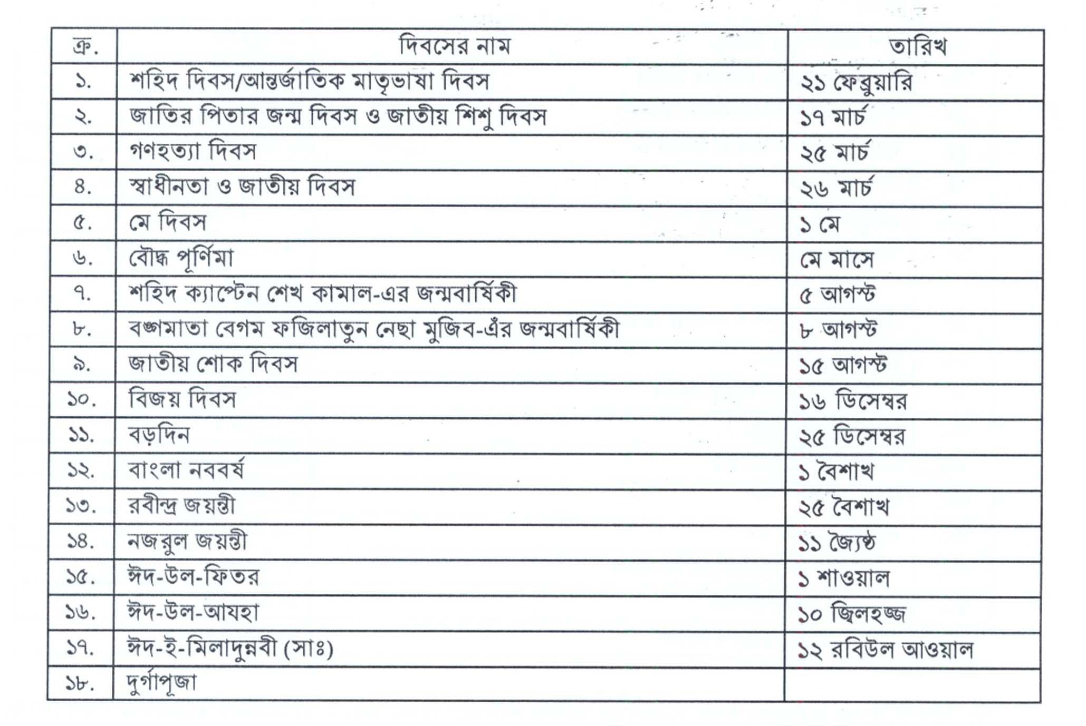
(খ) ঐতিহ্যগত অথবা উদ্বুদ্ধকরণ দিবসসমূহ :

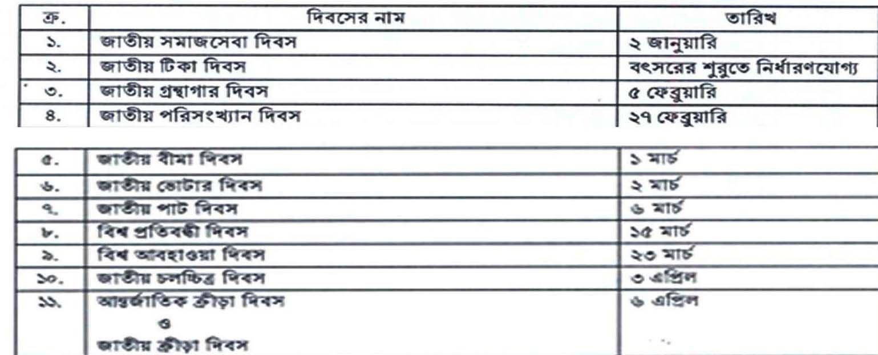

-২-
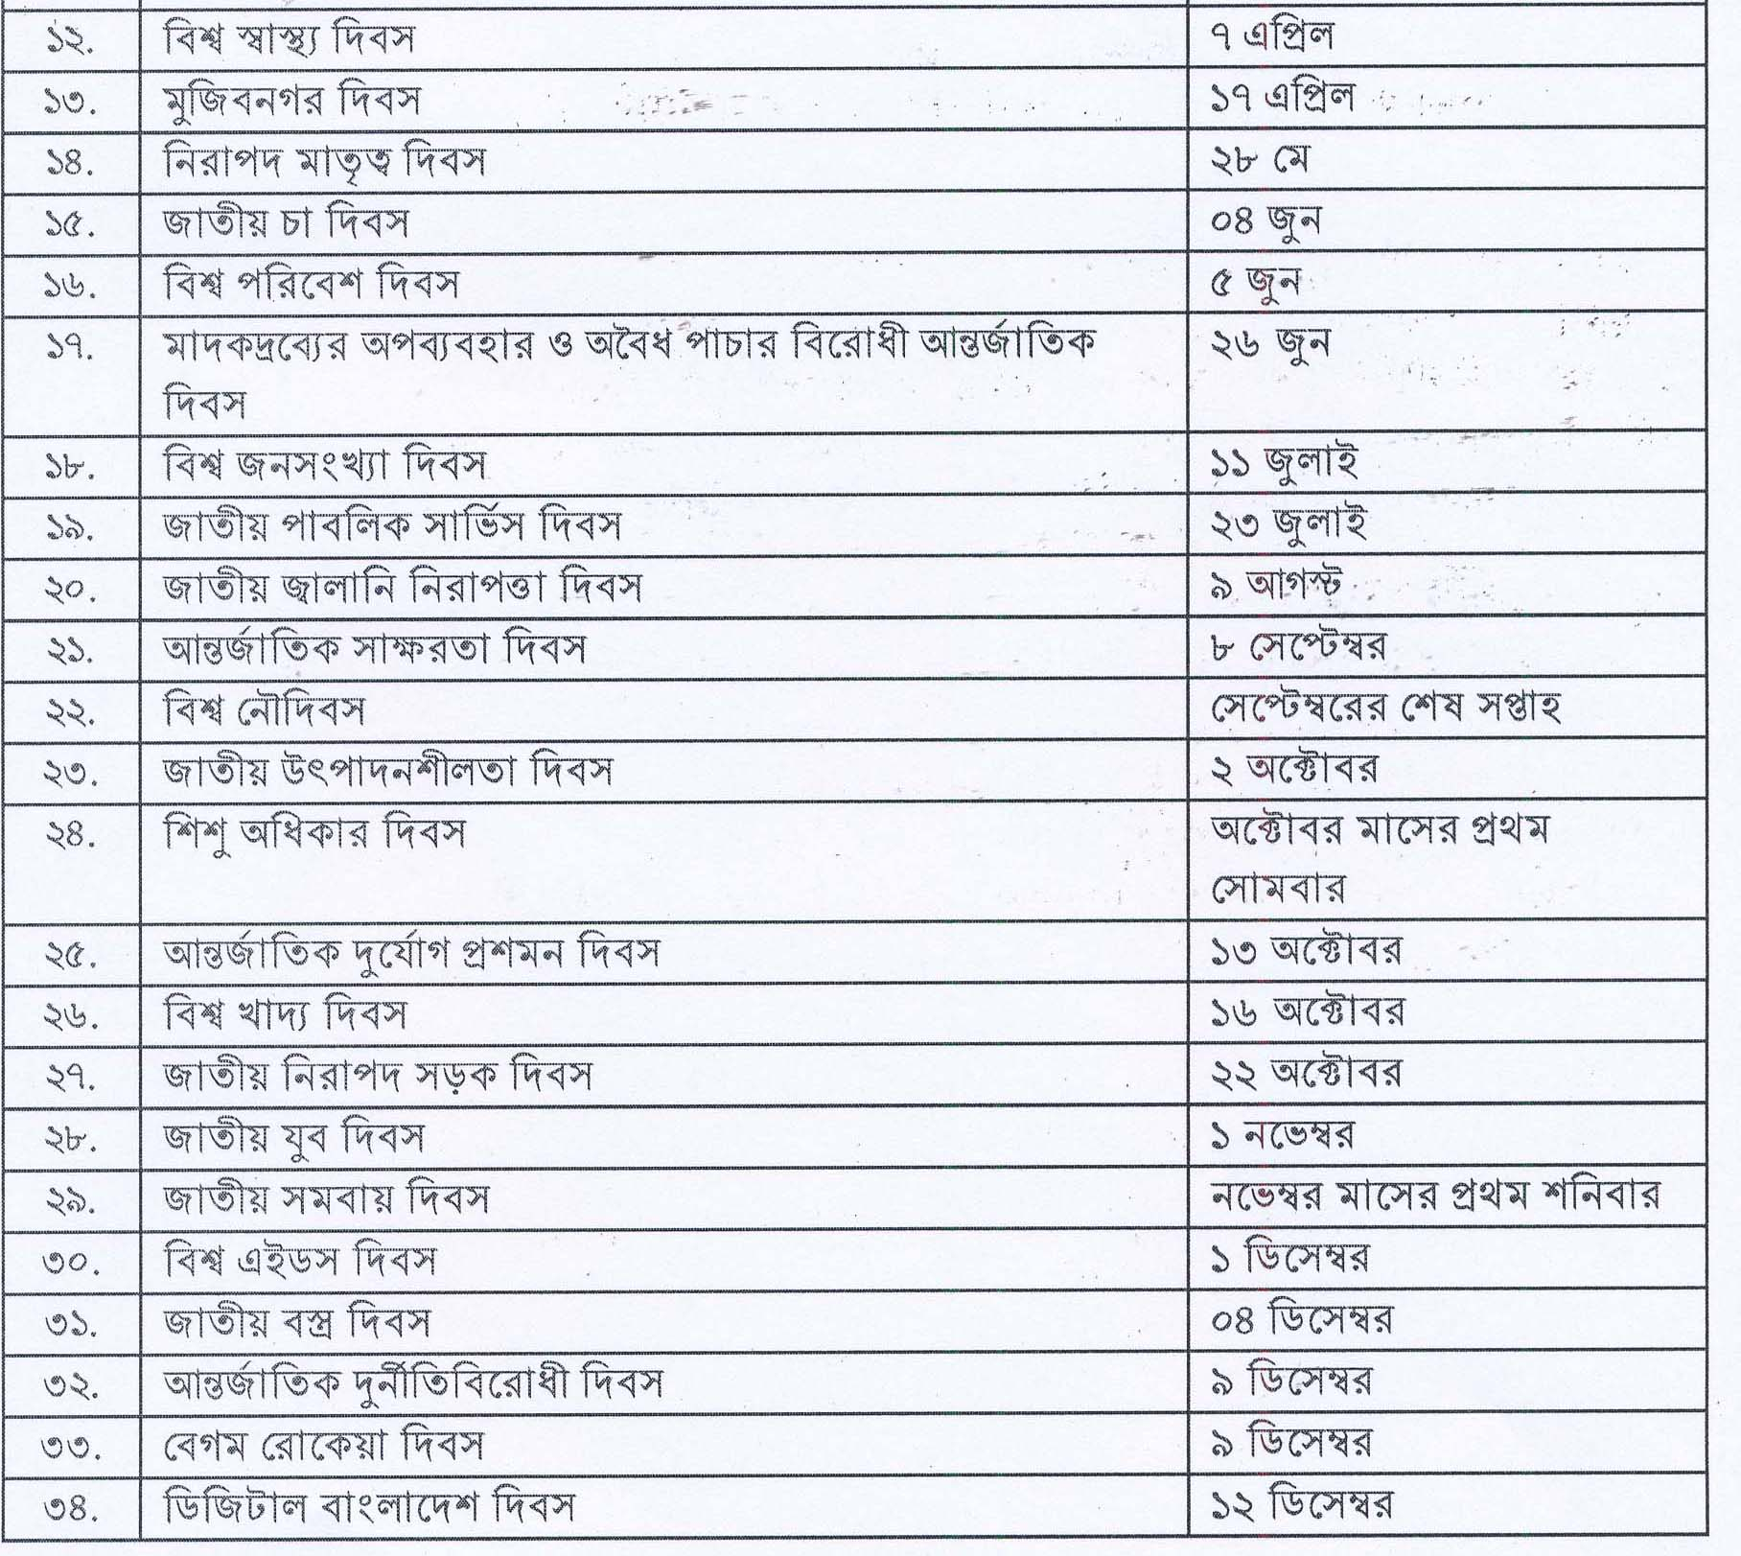
(গ) বিশেষ বিশেষ খাতে প্রতীকী দিবসসমূহ :
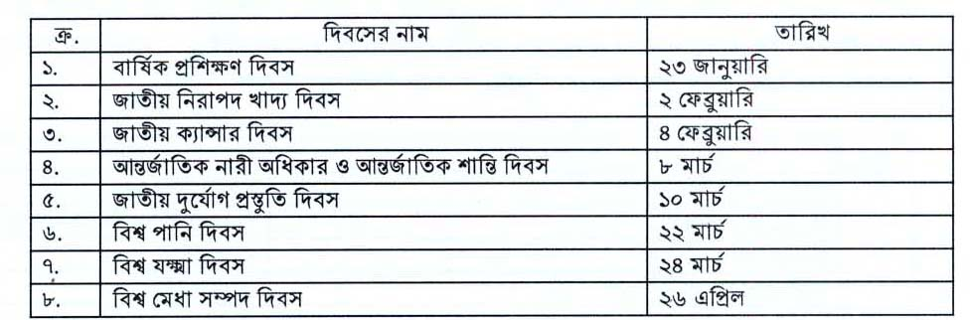
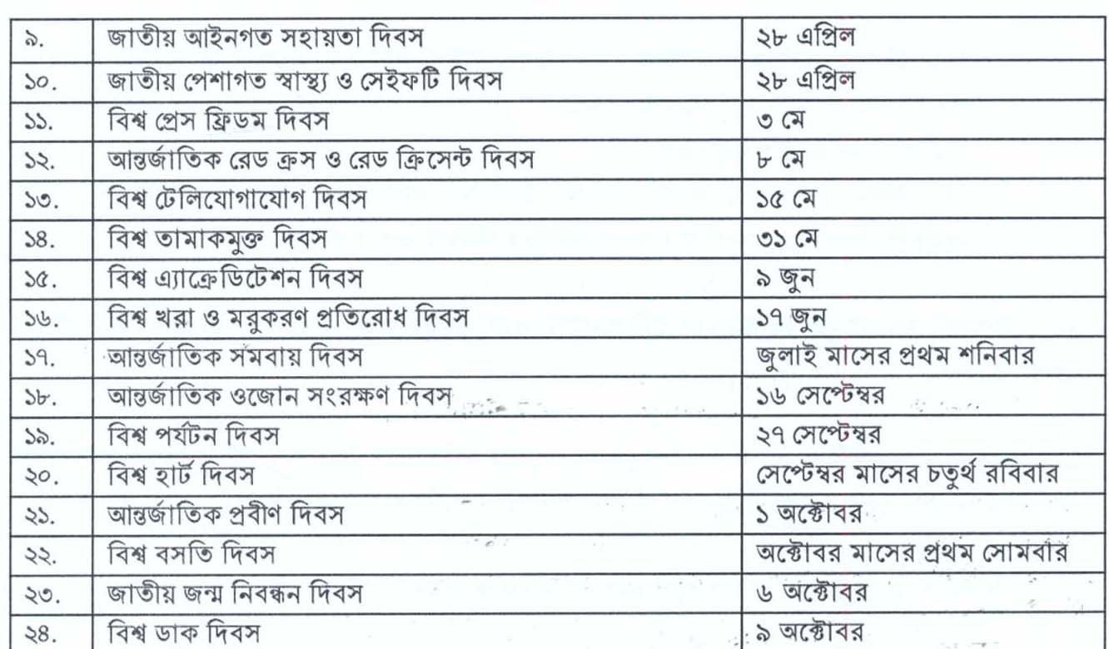
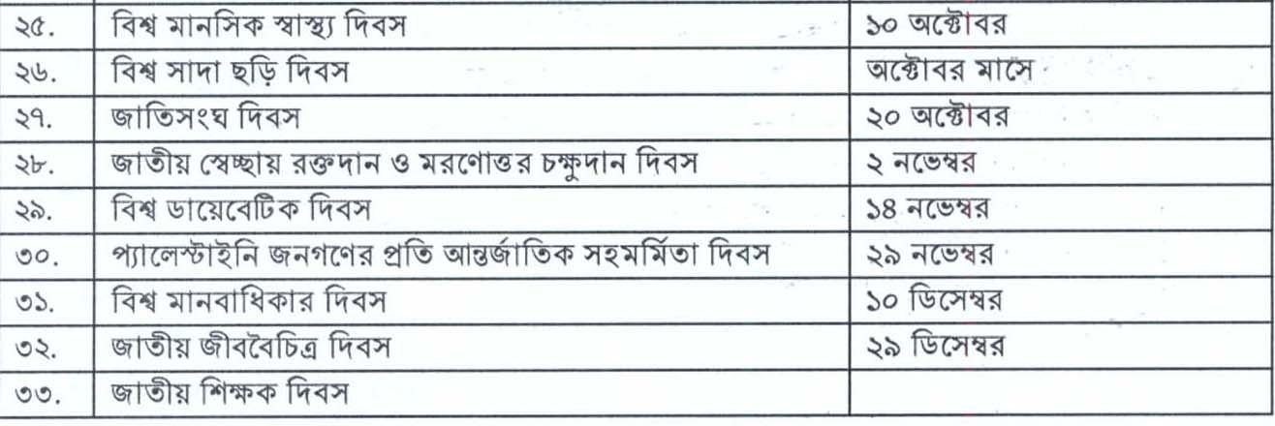
উল্লেখ্য, ওপরে উল্লিখিত তিনধরনের দিবস ছাড়াও বিভিন্ন মন্ত্রণালয় বা বিভাগ ও সংশ্লিষ্ট দপ্তরসমূহ আরো কিছু দিবস পালন করে থাকে বা বর্তমানে সময়ে তেমন কোনো গুরুত্ব বহন করে না। সরকারের সময় এবং সম্পদসাশ্রয়ের লক্ষ্যে সরকারি সংস্থাসমূহ এ ধরনের দিবস পালনের সঙ্গে সম্পৃক্তি পরিহার করতে পারে। তবে শিক্ষাসপ্তাহ, প্রাথমিক শিক্ষাসপ্তাহ, বিজ্ঞান সপ্তাহ, বিশ্ব মাতৃদুগ্ধ সপ্তাহ (১-৭ আগস্ট), বিশ্ব শিশু সপ্তাহ (২৯ সেপ্টেম্বর-৫ অক্টোবর), সশস্ত্রবাহিনী দিবস (২১ নভেম্বর), পুলিশ সপ্তাহ, বিজিবি সপ্তাহ, আনসার সপ্তাহ, মৎস্য পক্ষ, ‍বৃক্ষরোপণ অভিযান এবং জাতীয় ক্রীড়া সপ্তাহ পালনের ক্ষেত্রে সংশ্লিষ্ট মন্ত্রণালয় প্রধানমন্ত্রীর নির্দেশনা নিয়ে কর্মসূচি গ্রহণ করবে। অনুমোদিত কর্মসূচি অনুযায়ী অনুষ্ঠানাদির আয়োজন করা হবে।
জাতীয়পর্যায়ের উৎসবসমূহ ব্যতীত সাধারণভাবে দিবসপালনের ক্ষেত্রে আরো সিদ্ধান্ত গৃহীত হয়েছে যে, সাজসজ্জা ও বড়ধরনের বিচিত্রানুষ্ঠান যথাসম্ভব পরিহার করতে হবে। তবে, বেতার, টেলিভিশনে আলোচনা এবং সীমিত আকারে সেমিনার বা সিম্পেজিয়াম আয়োজন করা যাবে। কর্মদিবসে সমাবেশ/শোভাযাত্রা পরিহার করা হবে। কোনো সপ্তাহ পালনের ক্ষেত্রে অনুষ্ঠানসূচি সাধারণভাবে তিনদিনের মধ্যে সীমিত থাকবে। সরকারিভাবে গৃহীত কোনো কর্মসূচি যাতে অফিসের কর্মকাণ্ডে ব্যাঘাত না ঘটায়, তা নিশ্চিত করতে হবে এবং আলোচনা বা সাংস্কৃতিক অনুষ্ঠানাদি ছুটির দিনে অথবা অফিস সময়ের পরে আয়োজনের চেষ্টা করতে হবে। নগদ কিংবা উপকরণ আকারে অর্থ/সম্পদ ব্যয়ের প্রয়োজন হবে না এরূপ সাধারণ ইভেন্টসমূহ ছুটির ‍দিনে কিংবা কার্যদিবসে আয়োজন করা যাবে। যেমন – রাষ্ট্রপতি ও প্রধানমন্ত্রীর বাণী প্রচার, পতাকা উত্তোলন (প্রযোজ্য ক্ষেত্রে), ঘরোয়া আলোচনাসভা, বেতার ও টেলিভিশন আলোচনা, পত্রিকায় প্রেসবিজ্ঞপ্তি প্রদান ইত্যাদি। কোনো দিবস বা সপ্তাহপালন উপলক্ষ্যে রাজধানীর বাইরে থেকে/জেলাপর্যায় হতে কর্মকর্তা/কর্মচারীদের ঢাকায় আনা যথাসম্ভব পরিহার করা যাবে।
জাতীয় ও আন্তর্জাতিক দিবস উদ্‌যাপন ও পালন সংক্রান্ত মন্ত্রিপরিষদ বিভাগ জারিকৃত ৭ নভেম্বর ২০১২ তারিখের পরিপত্র বাতিল করা হয়েছে।
#
সাজ্‌জাদুল/অনসূয়া/শাহ আলম/কামাল/আসমা/২০২০/১৫৫৫ ঘণ্টা
তথ্যবিবরণী নম্বর : ৩৬৯৩
বাংলাদেশ ও যুক্তরাষ্ট্রের মধ্যে বিমান চলাচল চুক্তি স্বাক্ষর
ঢাকা, ১৫ আশ্বিন (৩০ সেপ্টেম্বর) :
বাংলাদেশ ও যুক্তরাষ্ট্র সরকারের মধ্যে আনুষ্ঠানিকভাবে বিমান চলাচল চুক্তি স্বাক্ষরিত হয়েছে। এখন থেকে এ চুক্তি দুই দেশের মধ্যে বিমান চলাচলের প্রাথমিক ভিত্তি হিসেবে কাজ করবে।
আজ সচিবালয়ে বেসামরিক বিমান পরিবহন ও পর্যটন মন্ত্রণালয়ের সম্মেলনকক্ষে এই চুক্তি স্বাক্ষরিত হয়। বাংলাদেশের পক্ষে বেসামরিক বিমান পরিবহন ও পর্যটন মন্ত্রণালয়ের সিনিয়র সচিব মোঃ মহিবুল হক ও যুক্তরাষ্ট্রের পক্ষে বাংলাদেশে নিযুক্ত যুক্তরাষ্ট্রের রাষ্ট্রদূত আর্ল আর মিলার এই চুক্তিতে স্বাক্ষর করেন। উল্লেখ্য, ২০১৩ সালে দুই দেশের মধ্যে অনুস্বাক্ষরিত চুক্তির আলোকে আজ আনুষ্ঠানিকভাবে এ চুক্তি স্বাক্ষরিত হল।
মুক্ত আকাশ নীতির ভিত্তিতে দুই দেশের মধ্যে স্বাক্ষরিত এই চুক্তি অনুযায়ী উভয় দেশ যে কোনো সংখ্যক বিমান সংস্থাকে তাদের মনোনীত বিমান সংস্থা হিসাবে দুই দেশের মধ্যে ফ্লাইট পরিচালনার জন্য মনোনীত করতে পারবে। প্রত্যেক দেশের মনোনীত বিমান সংস্থা দুই দেশের মধ্যে আকাশের তৃতীয় ও চতুর্থ মুক্ত অধিকারে যে কোনো এয়ারক্রাফট দ্বারা যে কোনো সংখ্যক যাত্রী বিমান ও কার্গো বিমান পরিচালনা করতে পারবে। দুই দেশের মনোনীত বিমান সংস্থা আকাশের পঞ্চম মুক্ত অধিকারে যে কোনো মধ্যবর্তী কিংবা দূরবর্তী পয়েন্টে যে কোনো বিমান দ্বারা যে কোনো যাত্রী বিমান ও কার্গো বিমান পরিচালনা করতে পারবে। সেইসাথে উভয় দেশ কোড শেয়ারিং এর মাধ্যমে দুই দেশের মধ্যে ফ্লাইট পরিচালনা করতে পারবে।
চুক্তি স্বাক্ষর অনুষ্ঠানে বেসামরিক বিমান পরিবহন ও পর্যটন মন্ত্রণালয়ের প্রতিমন্ত্রী মোঃ মাহবুব আলী বলেন, বাংলাদেশ ও যুক্তরাষ্ট্রের মধ্যে স্বাক্ষরিত এই চুক্তি দুই দেশের বিমান যোগাযোগ খাতে পারস্পরিক সহযোগিতার ক্ষেত্রে একটি যুগান্তকারী পদক্ষেপ। এর ফলে দুই দেশের এভিয়েশন শিল্পের বিভিন্ন বিষয়ে পারস্পরিক সহযোগিতা আরো বৃদ্ধি পাবে। সরাসরি বিমান যোগাযোগ দুই দেশের মধ্যে ব্যবসা-বাণিজ্যসহ সহযোগিতার সকল ক্ষেত্রে ইতিবাচক ভূমিকা রাখবে। এ চুক্তি দু’দেশের মধ্যকার বিদ্যমান বন্ধুত্বের দৃঢ়তার নিদর্শন।
বাংলাদেশে নিযুক্ত যুক্তরাষ্ট্রের রাষ্ট্রদূত আর্ল আর মিলার বলেন, বিমান চলাচল চুক্তি দুই দেশের বন্ধুত্বকে আরো সামনে এগিয়ে নিয়ে যাবে। সরাসরি বিমান যোগাযোগ চালু হলে তা দুই দেশের জনগণের মধ্যকার সম্পর্ককে নতুন মাত্রা প্রদান করবে। এই চুক্তি ব্যবসাসহ পর্যটনে ইতিবাচক ভূমিকা রাখবে।
চুক্তি স্বাক্ষর অনুষ্ঠানে অন্যান্যের মধ্যে উপস্থিত ছিলেন বাংলাদেশ বেসামরিক বিমান চলাচল কর্তৃপক্ষের চেয়ারম্যান ভাইস মার্শাল মোঃ মফিদুর রহমান, পররাষ্ট্র মন্ত্রণালয়ের অতিরিক্ত সচিব সাব্বির আহমেদ চৌধুরী প্রমুখ।
#

তানভীর/অনসূয়া/কামাল/জসীম/খোরশেদ/২০২০/১০৪৫ ঘণ্টা

তথ্যবিবরণী নম্বর : ৩৬৯২
শুভ প্রবারণা পূর্ণিমা ও কঠিন চীবর দান উপলক্ষ্যে রাষ্ট্রপতির বাণী

ঢাকা, ১৫ আশ্বিন (৩০ সেপ্টেম্বর ):
রাষ্ট্রপতি মোঃ আবদুল হামিদ শুভ প্রবারণা পূর্ণিমা ও কঠিন চীবর দান উপলক্ষ্যে নিম্নোক্ত বাণী প্রদান করেছেন :
‘‘শুভ প্রবারণা পূর্ণিমা ও ঐতিহ্যবাহী ধর্মীয় উৎসব কঠিন চীবর দান উপলক্ষে আমি বৌদ্ধ ধর্মাবলম্বীদের জানাই আন্তরিক শুভেচ্ছা ও অভিনন্দন।
মহামতি গৌতম বুদ্ধ একটি শান্তিপূর্ণ ও সৌহার্দময় বিশ্ব গঠনে আজীবন সাম্য, মৈত্রী, মানবতা ও শান্তির অমীয় বাণী প্রচার করে গেছেন। তাঁর আদর্শ ত্যাগের মহিমায় সমুজ্জ্বল ও মানবিকতায় পরিপূর্ণ। বুদ্ধের অহিংস বাণী ও জীবপ্রেম আজও বিশ্বব্যাপী বিপুল সমাদৃত। বিশ্বশান্তি প্রতিষ্ঠায় বুদ্ধের শিক্ষা গুরুত্বপূর্ণ ভূমিকা পালন করতে পারে বলে আমি মনে করি।
শুভ প্রবারণা পূর্ণিমা উপলক্ষ্যে কঠিন চীবর দান বৌদ্ধ সম্প্রদায়ের অন্যতম প্রধান ধর্মীয় উৎসব। বৌদ্ধ ধর্মাবলম্বীদের অংশগ্রহণে এ দানোৎসব সকলের মধ্যে গড়ে তোলে ঐক্য, সংহতি ও সম্প্রীতি। ত্যাগ, সংযম, নিয়মানুবর্তিতা আর কঠোর ধ্যান সাধনার মাধ্যমে উদযাপিত কঠিন চীবর দান ভক্তদের মহামতি বুদ্ধের প্রকৃত অনুসারি হিসাবে গড়ে তুলতে গুরুত্বপূর্ণ ভূমিকা রাখে। বাংলাদেশের মাটি ও মানুষের সাথে মিশে আছে হাজার বছরের বৌদ্ধ ঐতিহ্য। এ দেশের বিভিন্নস্থানে প্রাচীন বৌদ্ধবিহার এর উজ্জ্বল স্বাক্ষর বহন করছে। আমি আশা করি যথাযোগ্য ধর্মীয় মর্যাদায় কঠিন চীবর দান উদযাপনের মাধ্যমে বৌদ্ধ সমাজের শান্তি ও সম্প্রীতির বার্তা সারাবিশ্বে ছড়িয়ে পড়বে।
এবছর কঠিন চীবর দান উৎসব এমন একটি সময়ে উদযাপিত হচ্ছে যখন কোভিড-১৯ ভাইরাস সংক্রমণে বাংলাদেশসহ পুরো বিশ্ব বিপর্যস্ত। আমি বৌদ্ধ ধর্মাবলম্বী সকলকে যথাযথ স্বাস্থ্যবিধি মেনে এ উৎসব উদযাপনের আহ্বান জানাচ্ছি।
বাংলাদেশ সাম্প্রদায়িক সম্প্রীতির দেশ। আবহমানকাল ধরে বয়ে চলা এ সম্প্রীতি আমাদের ঐতিহ্য। সম্প্রীতির এই ধারা অব্যাহত রেখে আমাদের জাতীয় উন্নয়ন ও অগ্রগতিকে আরও ত্বরান্বিত করতে আমি সকলকে নিজ নিজ অবস্থান থেকে অবদান রাখার উদাত্ত আহ্বান জানাই।
কঠিন চীবর দান উৎসব সবার জন্য সুখ-শান্তি আর সাফল্য বয়ে আনুক - এ কামনা করি।
জয় বাংলা।
বাংলাদেশ চিরজীবী হোক।’’
#

ইমরান/অনসূয়া/কামাল/জসীম/খোরশেদ/২০২০/১২৩০ ঘণ্টা

তথ্যবিবরণী নম্বর : ৩৬৯১
শুভ প্রবারণা পূর্ণিমা ও কঠিন চীবর দান উপলক্ষ্যে প্রধানমন্ত্রীর বাণী

ঢাকা, ১৫ আশ্বিন (৩০ সেপ্টেম্বর ):
প্রধানমন্ত্রী শেখ হাসিনা শুভ প্রবারণা পূর্ণিমা ও কঠিন চীবর দান উপলক্ষ্যে নিম্নোক্ত বাণী প্রদান করেছেন :
‘‘বৌদ্ধ সম্প্রদায়ের অন্যতম প্রধান ধর্মীয় উৎসব ‘শুভ প্রবারণা পূর্ণিমা ও কঠিন চীবর দান’ উপলক্ষ্যে আমি বৌদ্ধ ধর্মাবলম্বীদের আন্তরিক শুভেচ্ছা ও অভিনন্দন জানাচ্ছি।
মহামতি গৌতম বুদ্ধ একটি শান্তিপূর্ণ ও সৌহার্দ্যময় বিশ্ব গঠনে আজীবন সাম্য, মৈত্রী, মানবতা ও শান্তির অমিত বাণী প্রচার করে গেছেন। তাঁর আদর্শ ত্যাগের মহিমায় সমুজ্জ্বল ও মানবিকতায় পরিপূর্ণ। বুদ্ধের অহিংস বাণী ও জীবপ্রেম আজও বিশ্বব্যাপী সমভাবে সমাদৃত। বিশ্বশান্তি প্রতিষ্ঠায় বুদ্ধের শিক্ষা গুরুত্বপূর্ণ ভূমিকা পালন করতে পারে বলে আমি মনে করি।
শুভ প্রবারণা পূর্ণিমা উপলক্ষ্যে বৌদ্ধ ধর্মাবলম্বীদের স্বতঃস্ফূর্ত অংশগ্রহণে কঠিন চীবর দানোৎসব সকলের মধ্যে গড়ে তোলে ঐক্য, সংহতি ও সম্প্রীতি। ত্যাগ, সংযম, নিয়মানুবর্তিতা আর কঠোর ধ্যান সাধনার মাধ্যমে উদ্‌যাপিত ‘শুভ প্রবারণা পূর্ণিমা ও কঠিন চীবর দান’ ভক্তদের বুদ্ধের প্রকৃত অনুসারি হিসেবে গড়ে তুলতে গুরুত্বপূর্ণ ভূমিকা রাখে।
বাংলাদেশ সাম্প্রদায়িক সম্প্রীতির দেশ। আবহমানকাল ধরে বয়ে চলা সম্প্রীতি আমাদের ঐতিহ্য। সম্প্রীতির এই ধারা অব্যাহত রেখে সর্বকালের সর্বশ্রেষ্ঠ বাঙালি, জাতির পিতা বঙ্গবন্ধু শেখ মুজিবুর রহমানের স্বপ্নের সোনার বাংলাদেশ বিনির্মাণের জন্য আমি সকলকে নিজ নিজ অবস্থান থেকে অবদান রাখার উদাত্ত আহ্বান জানাই। মহামতি গৌতম বুদ্ধের শিক্ষা সবার জীবনে প্রতিফলিত হোক, সাম্য ও সৌহার্দময় পৃথিবী গড়ে উঠুক-এ প্রত্যাশা করি।
আমি ‘শুভ প্রবারণা পূর্ণিমা ও কঠিন চীবর দান’ উৎসবের সার্বিক সাফল্য কামনা করছি।
জয় বাংলা, জয় বঙ্গবন্ধু
বাংলাদেশ চিরজীবী হোক ’’
#

ইমরুল/অনসূয়া/কামাল/জসীম/খোরশেদ/২০২০/১২৩০ ঘণ্টা

তথ্যবিবরণী নম্বর : ৩৬৯০

জাতীয় স্যানিটেশন মাস এবং বিশ্ব হাত ধোয়া দিবসে প্রধানমন্ত্রীর বাণী
ঢাকা, ১৫ আশ্বিন (৩০ সেপ্টেম্বর) :
প্রধানমন্ত্রী শেখ হাসিনা জাতীয় স্যানিটেশন মাস এবং বিশ্ব হাত ধোয়া দিবস উপলক্ষ্যে নিম্নোক্ত বাণী প্রদান করেছেন :
“স্থানীয় সরকার, পল্লী উন্নয়ন ও সমবায় মন্ত্রণালয়ের উদ্যোগে প্রতি বছরের ন্যায় এবারও জাতীয় স্যানিটেশন মাস অক্টোবর ২০২০ এবং বিশ্ব হাত ধোয়া দিবস-২০২০ উদ্‌যাপন করা হচ্ছে জেনে আমি আনন্দিত। করোনা মহামারির এই দুর্যোগে এ বছরের প্রতিপাদ্য যথাক্রমে ‘উন্নত স্যানিটেশন নিশ্চিত করি, করোনামুক্ত জীবন গড়ি’ এবং ‘Hand Hygiene for All’ যথাযথ হয়েছে বলে আমি মনে করি।
বাংলাদেশ আওয়ামী লীগ ২০০৯ সাল থেকে ধারাবাহিকভাবে সরকার গঠনের মাধ্যমে জনস্বাস্থ্যের উন্নয়নে নিরলস কাজ করে যাচ্ছে। টেকসই উন্নয়ন অভীষ্ট ৬.২ এর লক্ষ্য অর্জনে জাতিসংঘ নিরাপদ স্যানিটেশন ব্যবস্থাপনাকে বিশেষ গুরুত্ব প্রদান করেছে। আমাদের সরকার দেশের সবার জন্য নিরাপদ স্যানিটেশন ও স্বাস্থ্যকর পরিবেশ নিশ্চিত করতে বদ্ধপরিকর। সকলের দোড়গোড়ায় স্যানিটেশন সুবিধা পৌঁছে দিতে হাইজিন প্রসারের জাতীয় কৌশলপত্র-২০১২, সেক্টর উন্নয়ন পরিকল্পনা ২০১১-২৫ সহ বাস্তবমুখী বিভিন্ন কৌশলপত্র ও নীতিমালা প্রণয়ন করা
হয়েছে। জনগণের মাঝে সচেতনতা ও সক্ষমতা বৃদ্ধির লক্ষ্যে জাতীয় স্যানিটেশন মাস উদ্‌যাপনসহ সর্বস্তরে বিভিন্ন কার্যক্রমে গ্রহণ করা হয়েছে। ছেলেমেয়েদেরকে পাঠ্যসূচির অংশ হিসেবে পরিষ্কার-পরিচ্ছন্নতার বিষয়েও শিক্ষা দেয়া হচ্ছে। সচেতনতামূলক বিভিন্নমুখী কার্যক্রম গ্রহণ করায় স্বাস্থ্যসচেতনতা বৃদ্ধির পাশাপাশি অনিরাপদ পানি ও অস্বাস্থ্যকর স্যানিটেশনজনিত রোগের প্রাদুর্ভাব উল্লেখযোগ্য হারে হ্রাস পেয়েছে যা শিশুমৃত্যু হার কমাতে সহায়ক ভূমিকা পালন করছে।
গত সাড়ে এগারো বছরে দেশে স্যানিটেশন ব্যবহারকারীর সংখ্যা দ্বিগুণেরও বেশি হয়েছে। দেশে বর্তমানে ৯৮.৪ শতাংশ জনগণকে স্যানিটেশন এবং নিরাপদ পানির উৎসের আওতায় আনা সম্ভব হয়েছে। ২০০৩ সালে যা ছিল মাত্র ৩৩ শতাংশ। অপর দিকে খোলা স্থানে মলত্যাগকারীর হার ২০০৩ সালের ৪৪ শতাংশ থেকে প্রায় শূন্যের কোটায় নামিয়ে আনা হয়েছে। বাংলাদেশের এই সাফল্য আন্তর্জাতিক পরিমণ্ডলে প্রশংসার দাবি রাখে। এছাড়াও নিরাপদ পানি সরবরাহ নিশ্চিত করতে সরকার প্রায় ৯ হাজার কোটি টাকা ব্যয়ে একটি প্রকল্প অনুমোদন করেছে। দেশের সকল জেলায় পানি পরীক্ষাগার স্থাপনসহ পানি, স্যানিটেশন ও বর্জ্য ব্যবস্থাপনা বিষয়ক অনেক প্রকল্প চলমান রয়েছে যা বাস্তবায়ন হলে এসডিজি লক্ষ্যমাত্রা অর্জনে সহায়ক হবে।
টেকসই উন্নয়নের লক্ষ্যে বিভিন্ন প্রযুক্তির উদ্ভাবন ও এর প্রয়োগ, সংশ্লিষ্ট ক্ষেত্রে মানবসম্পদ উন্নয়ন, পরিবেশবান্ধব উন্নত টয়লেট নির্মাণ ও ব্যবহার এবং স্যানিটেশন ও বর্জ্য ব্যবস্থাপনা বিষয়ে সচেতনতা সৃষ্টিসহ নানাবিধ কার্যক্রম বাস্তবায়ন করা হচ্ছে। করোনা ভাইরাস (কোভিড-১৯) সংক্রমণ থেকে সুরক্ষায় ও এর বিস্তার রোধের সবচেয়ে সহজ, সাশ্রয়ী ও কার্যকর উপায়গুলোর একটি হলো নিরাপদ পানি ও স্যানিটেশনসহ স্বাস্থ্য সুরক্ষার বিষয়গুলো সঠিকভাবে মেনে চলা। এক্ষেত্রে আমাদের সরকারের সময়োপযোগী কার্যক্রম গ্রহণের ফলে স্বাস্থ্যসচেতনতা বৃদ্ধি পাওয়ার পাশাপাশি কোভিড-১৯ এর সংক্রমণ অনেকাংশে হ্রাস করা সম্ভব হয়েছে।
আওয়ামী লীগ সরকারের সময়োপযোগী পদক্ষেপের ফলে স্যানিটেশন আজ একটি সামাজিক আন্দোলনে পরিণত হয়েছে। আমি এই সামাজিক আন্দোলনকে আরো বেগবান করে টেকসই উন্নয়ন অভীষ্ট অর্জনে সরকারের পাশাপাশি বেসরকারি প্রতিষ্ঠান, বিভিন্ন উন্নয়ন সহযোগী সংস্থা ও গণমাধ্যমসহ দেশের সকল নাগরিককে এগিয়ে আসার আহ্বান জানাই।
আমি জাতীয় স্যানিটেশন মাস অক্টোবর ২০২০ এবং বিশ্ব হাত ধোয়া দিবস ২০২০-এর সার্বিক সাফল্য কামনা করছি।
জয় বাংলা, জয় বঙ্গবন্ধু
বাংলাদেশ চিরজীবী হোক।”
#
আশরাফ/অনসূয়া/কামাল/আসমা/২০২০/১১০০ ঘণ্টা

তথ্যবিবরণী নম্বর : ৩৬৮৯
জাতীয় স্যানিটেশন মাস এবং বিশ্ব হাত ধোয়া দিবসে রাষ্ট্রপতির বাণী
ঢাকা, ১৫ আশ্বিন (৩০ সেপ্টেম্বর ):
রাষ্ট্রপতি মোঃ আবদুল হামিদ জাতীয় স্যানিটেশন মাস এবং বিশ্ব হাত ধোয়া দিবস উপলক্ষ্যে নিম্নোক্ত বাণী প্রদান করেছেন :
‘‘দেশব্যাপী স্যানিটেশন কার্যক্রমকে গতিশীল করতে ও জনসচেতনতা সৃষ্টির লক্ষ্যে প্রতি বছরের ন্যায় এ বছরও স্থানীয় সরকার, পল্লী উন্নয়ন ও সমবায় মন্ত্রণালয়ের উদ্যোগে দেশব্যাপী ‘জাতীয় স্যানিটেশন মাস-অক্টোবর ২০২০’ ও ‘বিশ্ব হাত ধোয়া দিবস ২০২০’ উদ্‌যাপিত হচ্ছে জেনে আমি আনন্দিত।
স্যানিটেশন জনস্বাস্থ্য সুরক্ষার পূর্বশর্ত। এ কারনে দেশের জনস্বাস্থ্যের উন্নয়নে সকলের জন্য স্যানিটেশন ব্যবস্থা নিশ্চিত করা অপরিহার্য। বিশ্বব্যাপী করোনা ভাইরাস সংক্রমণ বৃদ্ধির প্রেক্ষাপটে উন্নত স্যানিটেশন ব্যবস্থার গুরুত্ব আরো বৃদ্ধি পেয়েছে। বিশ্ব স্বাস্থ্য সংস্থা মহামারি মোকাবিলায় সামাজিক দূরত্ব বজায় রাখার পাশাপাশি নিয়মিত সাবান দিয়ে হাত ধোয়ার ওপর গুরুত্বারোপ করেছে। সুন্দর জীবন ও সুস্থতার জন্য প্রতিটি কাজের ক্ষেত্রে বিশেষ করে খাবার আগে ও শৌচকাজ শেষে সাবান দিয়ে হাত ধোয়ার অভ্যাস অত্যন্ত জরুরি। স্যানিটেশন কর্মসূচির সফল বাস্তবায়নে এসকল কার্যক্রমে স্কুল-কলেজের শিক্ষার্থীসহ সমাজের পিছিয়ে পড়া জনগোষ্ঠীর অংশগ্রহণ নিশ্চিত করতে হবে। স্যানিটেশন লক্ষ্যমাত্রা অর্জনে সংশ্লিষ্ট সরকারি-বেসরকারি প্রতিষ্ঠান ও উন্নয়ন সহযোগী সংস্থাসমূহ সমন্বিত প্রয়াস অব্যাহত রাখবে - এ প্রত্যাশা করি।
স্যানিটেশন কর্মসূচিতে ‘সহস্রাব্দ উন্নয়ন লক্ষ্যমাত্রা’ অর্জনে বাংলাদেশ উল্লেখযোগ্য সাফল্য অর্জন করেছে যা আন্তর্জাতিক পরিমণ্ডলে ব্যাপকভাবে প্রশংসিত হয়েছে। বর্তমানে বাংলাদেশ ২০৩০ সালের মধ্যে ‘টেকসই উন্নয়ন লক্ষ্যমাত্রা’ অর্জনে স্যানিটেশন ব্যবস্থাপনা কার্যক্রম বাস্তবায়নসহ বিভিন্ন উদ্যোগ গ্রহণ করছে। সকলের জন্য স্বাস্থ্যসম্মত স্যানিটেশন নিশ্চিতে স্যানিটারি ল্যাট্রিন নির্মাণ, পাবলিক ও কমিউনিটি টয়লেট স্থাপনসহ শিক্ষা প্রতিষ্ঠানে ওয়াশ ব্লক স্থাপন করা হচ্ছে। এ ছাড়া স্বাস্থ্যকর পরিবেশ নিশ্চিত করতে পয়ঃনিষ্কাশন ও বর্জ্য ব্যবস্থাপনা উন্নয়নে নানাবিধ কার্যক্রম গ্রহণ করা হয়েছে। দেশব্যাপী সুষ্ঠু স্যানিটেশন ব্যবস্থাপনায় সরকারি-বেসরকারি প্রতিষ্ঠান ও উন্নয়ন সহযোগী সংস্থাসহ সংশ্লিষ্ট সকলকে সক্রিয় ভূমিকা পালন করতে হবে।
আমি জাতীয় স্যানিটেশন মাস-অক্টোবর ২০২০ ও বিশ্ব হাত ধোয়া দিবস ২০২০ উপলক্ষ্যে গৃহীত সকল কর্মসূচির সার্বিক সাফল্য কামনা করছি।
জয় বাংলা।
খোদা হাফেজ, বাংলাদেশ চিরজীবী হোক।’’
#

আজাদ/অনসূয়া/কামাল/জসীম/খোরশেদ/২০২০/১১৪০ ঘণ্টা

তথ্যবিবরণী নম্বর : ৩৬৮৮

জাতির পিতার কন্যার সাথে কাজ করতে পারা সৌভাগ্যের
- জাহিদ মালেক

ঢাকা, ১৫ আশ্বিন (৩০ সেপ্টেম্বর) :
স্বাস্থ্য ও পরিবারকল্যাণ মন্ত্রী জাহিদ মালেক বলেছেন, সরাসরি জাতির পিতার কন্যার সাথে একই মন্ত্রিপরিষদে থেকে কাজ করতে পারাটা সৌভাগ্যের।
স্বাস্থ্যমন্ত্রী গতকাল মন্ত্রণালয়ের সভাকক্ষে প্রধানমন্ত্রী শেখ হাসিনার ৭৪তম জন্মদিন উপলক্ষ্যে আয়োজিত অনুষ্ঠানে প্রধান অতিথির বক্তৃতায় একথা বলেন।
মন্ত্রী বলেন, প্রধানমন্ত্রী শেখ হাসিনা তাঁর কারিশমাটিক নেতৃত্বের কারণে আজ কেবল বাংলাদেশেই নয় গোটা বিশ্বেই সমাদৃত হয়েছেন। তাঁর দূরদৃষ্টি সম্পন্ন নেতৃত্ব বাংলাদেশকে নিম্নআয়ের দেশ থেকে মধ্যআয়ের দেশে পরিণত করেছে। করোনা মহামারিতে বিশ্ব যখন টালমাটাল তখনও তিনি বাংলাদেশের অর্থনীতির চাকা সচল রেখেছেন। তাঁর সঠিক নেতৃত্বগুনেই বাংলাদেশ এই করোনাকালেও ঘুরে দাঁড়াতে সক্ষম হয়েছে।
স্বাস্থ্যসেবা বিভাগের সচিব আব্দুল মান্নান, স্বাস্থ্যশিক্ষা বিভাগের সচিব আলী নূরসহ স্বাস্থ্য ও পরিবারকল্যাণ মন্ত্রণালয়ের ঊর্ধ্বতন কর্মকর্তাবৃন্দ এসময় উপস্থিত ছিলেন।

#

মাইদুল/অনসূয়া/শাহআলম/কামাল/জসীম/খোরশেদ/২০২০/১০৪৫ ঘণ্টা

তথ্যবিবরণী নম্বর: ৩৬৮৭

আন্তর্জাতিক প্রবীণ দিবসে প্রধানমন্ত্রীর বাণী

ঢাকা, ১৫ আশ্বিন (৩০ সেপ্টেম্বর) :

প্রধানমন্ত্রী শেখ হাসিনা আন্তর্জাতিক প্রবীণ দিবস ২০২০ উপলক্ষ্যে নিম্নোক্ত বাণী প্রদান করেছেন :
“জাতিসংঘের সদস্যভুক্ত সকল দেশের ন্যায় বাংলাদেশেও ১ অক্টোবর আন্তর্জাতিক প্রবীণ দিবস-২০২০ পালিত হচ্ছে জেনে আমি আনন্দিত। দিবসটি উপলক্ষে আমি দেশের সকল প্রবীণ নাগরিককে আন্তরিক শুভেচ্ছা জানাচ্ছি।
৩০তম আন্তর্জাতিক প্রবীণ দিবসের প্রতিপাদ্য ‘বৈশ্বিক মহামারির বার্তা, প্রবীণদের সেবায় নতুন মাত্রা’ - করোনা ভাইরাসের কারণে সৃষ্ট পরিস্থিতিতে যথার্থ হয়েছে বলে আমি মনে করি।
বাংলাদেশের মোট জনসংখার প্রায় ৮ শতাংশ ষাটোর্ধ্ব। আওয়ামী লীগ সরকার প্রবীণদের কল্যাণে বিভিন্ন যুগান্তকারী পদক্ষেপ গ্রহণ করেছে। সামাজিক ‘নিরাপত্তা-বেষ্টনি কার্যক্রম’ - এ প্রবীণদের অন্তভুক্তির সংখ্যা বাড়ানো হয়েছে। ২০২০-২১ অর্থবছরে ১০০টি উপজেলাকে শতভাগ বয়স্কভাতা কর্মসূচির আওতায় আনা হয়েছে। প্রবীণদের সুরক্ষায় ‘পিতা-মাতার ভরণ-পোষণ আইন ২০১৩’ ও জাতীয় প্রবীণ নীতিমালা-২০১৩’ প্রণয়ন করা হয়েছে। পর্যায়ক্রমে প্রবীণদের জন্য আয় সৃষ্টিকারী কার্যক্রম গ্রহণ, তৃণমূল পর্যায়ে তাঁদের স্বাস্থ্যসেবা সম্প্রসারণ এবং হাসপাতাল, বিমানবন্দরসহ বিভিন্ন স্থাপনা ও যানবাহনকে প্রবীণবান্ধব করে গড়ে তোলা হচ্ছে। প্রবীণদের নাগরিক সুবিধা বৃদ্ধির লক্ষ্যে জাতীয় প্রবীণ নীতিমালা বাস্তবায়ন এবং প্রবীণ উন্নয়ন ফাউন্ডেশন গড়ে তোলার উদ্যোগ নেওয়া হয়েছে। প্রবীণদের জীবনমান উন্নয়নে আমাদের গৃহীত বিভিন্ন পদক্ষেপ আন্তর্জাতিক প্রশংসা ও স্বীকৃতি পাচ্ছে।
করোনা মহামারি পরিস্থিতিতে আমি প্রবীণদের স্বাস্থ্য সচেতনতার জন্য সামাজিক দূরত্ব বজায় রাখা, ঘরের বাহিরে মাস্ক ব্যবহার করা, নিয়মিত হাত ধোয়া ইত্যাদি বিষয়ের প্রতি লক্ষ্য রাখার জন্য বিশেষ অনুরোধ করছি। সরকারের পাশাপাশি বিভিন্ন উন্নয়ন সহযোগী সংস্থা ও বেসরকারি উদ্যোগ প্রবীণদের কল্যাণে সরকারের উদ্যোগকে আরো বেগবান করবে বলে আমি বিশ্বাস করি। প্রবীণদের জ্ঞান ও অভিজ্ঞতাকে দেশের উন্নয়নে কাজে লাগাতে হবে। সকলে একযোগে কাজ করার মাধ্যমে আমরা সর্বকালের সর্বশ্রেষ্ঠ বাঙালি, জাতির পিতা বঙ্গবন্ধু শেখ মুজিবুর রহমানের স্বপ্নের সোনার বাংলাদেশ গড়ে তুলতে পারবো, ইনশাআল্লাহ্।
আমি ‘আন্তর্জাতিক প্রবীণ দিবস ২০২০’-এর সকল কর্মসূচির সাফল্য কামনা করছি।

জয় বাংলা, জয় বঙ্গবন্ধু
বাংলাদেশ চিরজীবী হোক।”
#

ইমরুল/অনসূয়া/কামাল/জসীম/কুতুব/২০২০/১১০০ ঘণ্টা

তথ্যবিবরণী নম্বর : ৩৬৮৬
‘আন্তর্জাতিক প্রবীণ দিবস’ উপলক্ষ্যে রাষ্ট্রপতির বাণী
ঢাকা, ১৫ আশ্বিন (৩০ সেপ্টেম্বর ):
রাষ্ট্রপতি মোঃ আবদুল হামিদ ১ অক্টোবর ‘আন্তর্জাতিক প্রবীণ দিবস’-২০২০ উপলক্ষ্যে নিম্নোক্ত বাণী প্রদান করেছেন :
‘‘সারাবিশ্বের ন্যায় বাংলাদেশেও ১ অক্টোবর ‘আন্তর্জাতিক প্রবীণ দিবস’-২০২০ পালিত হচ্ছে জেনে আমি আনন্দিত। এ বছর আন্তর্জাতিক প্রবীণ দিবসের প্রতিপাদ্য ‘বৈশ্বিক মহামারির বার্তা, প্রবীণদের সেবায় নতুন মাত্রা’ বর্তমান প্রেক্ষাপটে যথার্থ হয়েছে বলে আমি মনে করি।
প্রবীণ ব্যক্তিরা সমাজের শ্রদ্ধেয় ও সম্মানিত ব্যক্তি। তাঁদের শ্রম ও মেধায় এ সভ্যতা এগিয়ে যাচ্ছে। জাতির পিতা বঙ্গবন্ধু শেখ মুজিবুর রহমান প্রবীণ নাগরিকদের সামাজিক নিরাপত্তা নিশ্চয়তার লক্ষ্যে সংবিধানে সামাজিক নিরাপত্তা সংক্রান্ত ১৫ (ঘ) অনুচ্ছেদ সংযুক্ত করেন। এ ধারাবাহিকতায় ১৯৯৬ সালে তৎকালীন সরকার বয়স্কভাতা কর্মসূচি প্রবর্তন করে যার আওতায় বর্তমানে মাসিক ৫০০ টাকা হারে প্রান্তিক পর্যায়ে ৪৪ লক্ষেরও অধিক প্রবীণ নাগরিক ভাতা পাচ্ছেন। ২০২০-২০২১ অর্থবছরে তা বাড়িয়ে ৪৯ লক্ষ প্রবীণ নাগরিককে এ সুবিধার আওতায় আনার পরিকল্পনা করা হয়েছে। প্রবীণদের মর্যাদাসম্পন্ন, দারিদ্র্যমুক্ত, কর্মময়, সুস্থ ও নিরাপদ পারিবারিক ও সামাজিক জীবন নিশ্চিত করতে ‘সিনিয়র সিটিজেন নীতিমালা’, ‘জাতীয় প্রবীণ নীতিমালা-২০১৩’ এবং ‘পিতামাতার ভরণ-পোষণ আইন-২০১৩’ প্রণয়ন করা হয়েছে। প্রবীণদের মৌলিক ও মানবিক অধিকার অক্ষুণ্ন রাখার প্রয়াসে প্রণীত হয়েছে প্রবীণ বিষয়ক জাতীয় নীতিমালা। সরকারের গৃহীত এসকল পদক্ষেপ প্রবীণদের কল্যাণে গঠনমূলক ভূমিকা পালন করবে বলে আমার দৃঢ় বিশ্বাস।
একজন প্রবীণ ব্যক্তির বয়সজনিত নানা শারীরিক ও মানসিক সমস্যা দেখা দেয়। পাশাপাশি তাকে পারিবারিক, সামাজিক ও ক্ষেত্রবিশেষে কর্মস্থলেও নানা প্রতিবন্ধকতার সম্মুখীন হতে হয়। তাই প্রবীণ জনগোষ্ঠীর অধিকার রক্ষায় সরকারের পাশাপাশি বিভিন্ন বেসরকারি জনহিতৈষী সংগঠন ও সমাজের বিত্তবান ব্যক্তিদের এগিয়ে আসা অত্যন্ত জরুরি। একই সাথে পারিবারিক ও সামাজিক মূল্যবোধের অবক্ষয় রোধে সকলকে সচেষ্ট থাকতে হবে। আমি বাংলাদেশ ও বিশ্বের সকল প্রবীণদের সুস্বাস্থ্য ও শান্তিময় জীবন কামনা করছি।
আন্তর্জাতিক প্রবীণ দিবস উদ্‌যাপন সফল হোক-এ কামনা করি।

জয় বাংলা।
খোদা হাফেজ, বাংলাদেশ চিরজীবী হোক।’’

#

আজাদ/অনসূয়া/কামাল/খোরশেদ/২০২০/১০৪০ ঘণ্টা

